|  |  |  |
| --- | --- | --- |
|  | Carátula para entrega de prácticas | |
| Facultad de Ingeniería | | Laboratorio de docencia |

Laboratorios de computación

salas A y B

|  |  |
| --- | --- |
| Profesor: | Ing. Claudia Rodríguez Espino |
| Asignatura: | Fundamentos de Programación |
| Grupo: | 3 |
| No de Práctica(s): | 6 |
| Integrante(s): | Mercado Navarro Andrea Lisette |
| Semestre: | 2018-2 |
| Fecha de entrega: | 15/04/2018 |
| Observaciones: |  |

CALIFICACIÓN: __________

Objetivo:

Conocer y usar los ambientes y herramientas para el desarrollo y ejecución de programas en Lenguaje C, como editores y compiladores en diversos sistemas operativos.

Desarrollo:

Leimos entre el grupo, editores c, modo comando, modo ultima línea, leimos de que manera ocupar GNU NANO

De que manera compilar y el modo de utilizar GCC y la ejecución, y despues de ver algunos ejemplos realzamos dos ejercicios.

Asuma de dos números

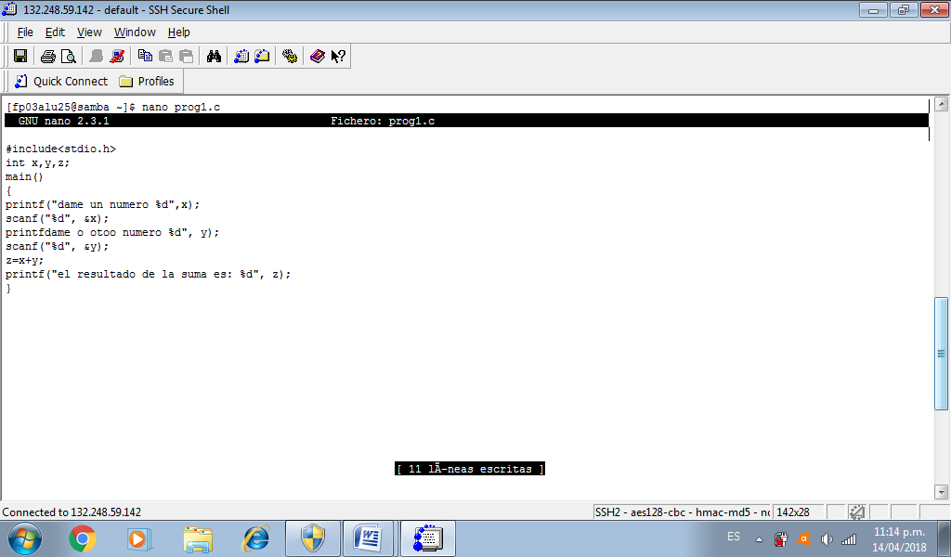

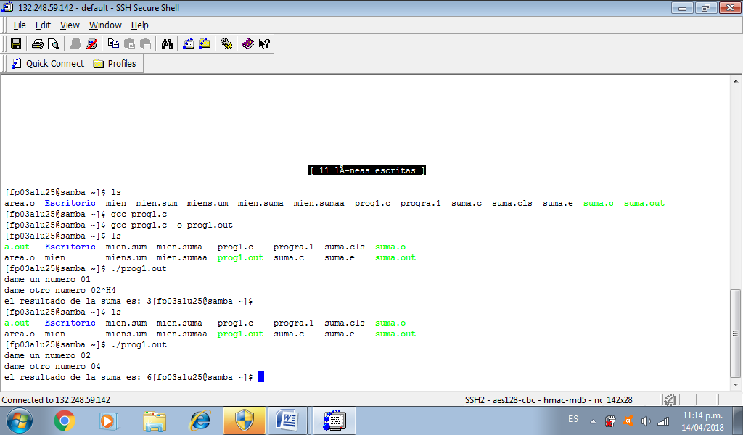

Area del circulo

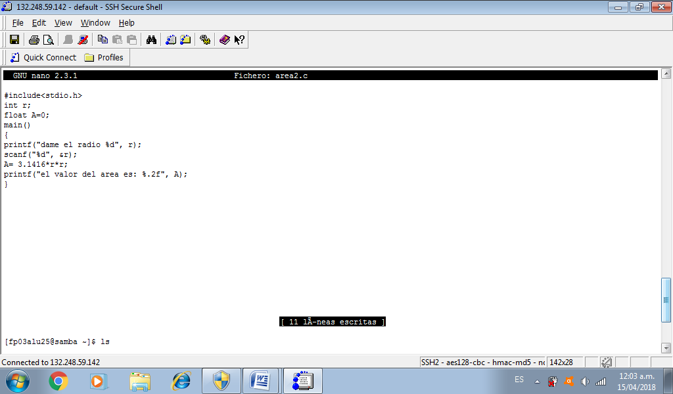

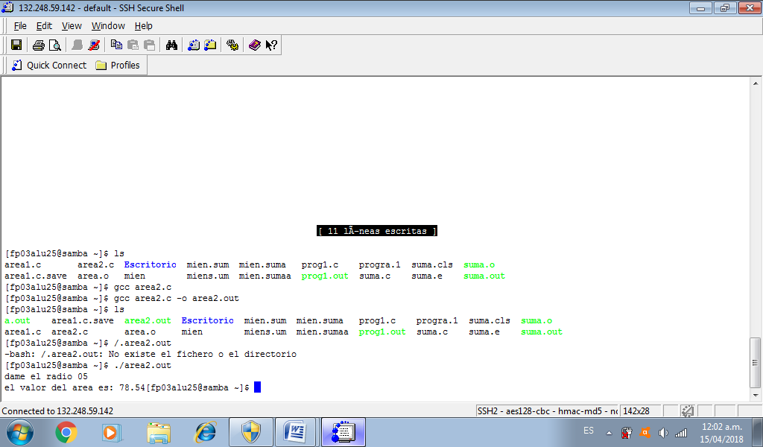

Conclusiones:

Podemos concluir que se cumplió con los objetivos esperados de la practica, ya que logramos realizar los dos ejercicios correctamente.